
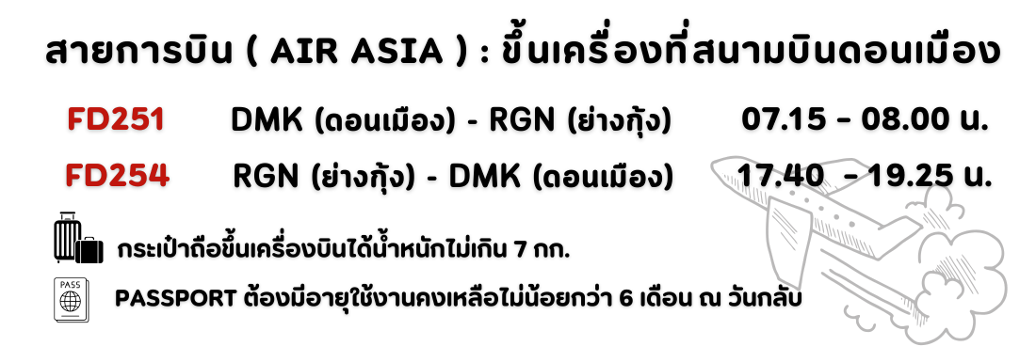

โปรแกรมพม่า-สายมู One Day Trip ไปเช้า-เย็นกลับ
วันที่ 1 | กรุงเทพ-ย่างกุ้ง–เจดีย์สุเหร่(ขอพรเทพทันใจสุเหร่)+เจดีย์กาบาเอ(ทำพิธีครอบเศียร)+เทพทันใจโบตาทาวน์+เทพกระซิบ-มหาเจดีย์ชเวดากอง- ขอพรแม่ยักษ์ศักดิ์สิทธิ์ -สนามบินย่างกุ้ง-กรุงเทพฯ (Box/L/-)
05.00น. คณะพร้อมกัน ณ สนามบินดอนเมือง อาคารผู้โดยสารขาออกต่างประเทศ อาคาร 1 ประตู 1เคาน์เตอร์
สายการบินแอร์เอเชีย (FD) พบเจ้าหน้าที่ของทางบริษัทฯ คอยต้อนรับและอำนวยความสะดวก
(มีของว่างท่านละ 1 ชุด ขนมปัง+น้ำดื่ม)
**สายการบินและไฟล์บินคอนเฟิร์มก่อนเดินทาง 3-5 วัน ก่อนออกตั๋วภายในรบกวนแจ้งเจ้าหน้าที่ก่อนออกค่ะ **
07.15 น. เหิรฟ้าสู่กรุงย่างกุ้ง ประเทศพม่า โดย สายการบินแอร์เอเชีย เที่ยวบินที่ FD251
08.00 น. ถึงสนามบินเมงกาลาดอง กรุงย่างกุ้ง (เวลาที่ประเทศพม่าช้ากว่าประเทศไทย 30 นาที) หลังจากผ่านพิธีการ
ทางศุลกากรและตรวจคนเข้าเมืองแล้วพร้อมออกเดินทางท่องเที่ยว
นำท่านเดินทางไปยัง เจดีย์สุเหร่ (Sule pagoda) เจดีย์ซูเลหรือสุเหร่พาโกด้า เป็นเจดีย์พม่าตั้งอยู่ในใจกลางของเมืองย่างกุ้ง ตามตำนานถูกสร้างขึ้นก่อนที่พระเจดีย์ชเวดากอง(Shwedagon) ประมาณ 2,500 ปีมาแล้ว พระเจดีย์สุเล เป็นเจดีย์ที่มีความสูงประมาณ 46 เมตร ตั้งอยู่ใจกลางกรุงย่างกุ้ง และสร้างขึ้นมากว่า 2,000 ปีที่แล้ว เพื่ออุทิศให้กับซูเล่นัต ซึ่งเป็น 1 ใน 4 ผีนัตจำนวน 37 ตน ที่เกี่ยวข้องกับตำนานของพระมหาเจดีย์ชเวดากอง ที่ประชาชนชาวพม่า นับถือและให้ความเคารพบูชา ภายในองค์เจดีย์บรรจุเส้นพระเกศาธาตุของพระพุทธเจ้าเอาไว้ สุเหล่เป็นเจดีย์ทรง แปดเหลี่ยมตั้งแต่องค์ระฆังขึ้นไปจนถึงชั้นบาตรคว่ำ สร้างขึ้นเพื่ออุทิศให้แก่สุเลนัต หนึ่งในสี่นัต ตั้งอยู่ใจกลางเมืองย่างกุ้ง สร้างในสมัยที่อังกฤษยังปกครองพม่าอยู่ ถ้าเปรียบแล้ว เจดีย์ซูเลย์นี้ ก็เหมือนกับหัวใจของเมืองย่างกุ้ง นอกจากนี้ยังเชื่อกันว่า ณ ที่แห่งนี้ยังเป็นที่ตั้งของ เทพทันใจ (นัตโบโบยี) องค์แรกอีกด้วย
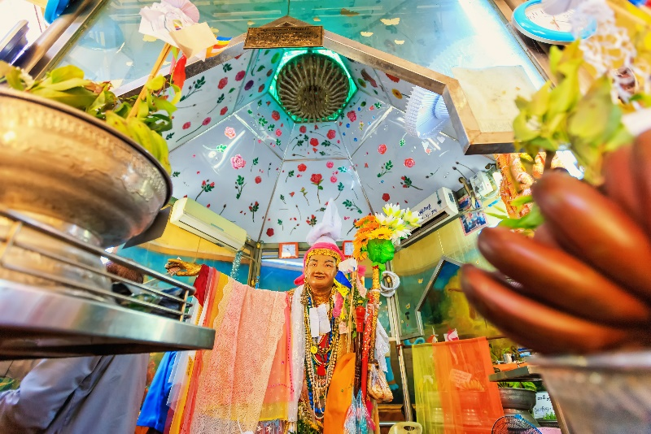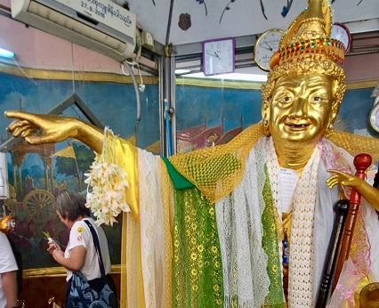
หลังจากนั้น นำท่านสักการะ พระมหาเจดีย์กาบาเอ (Kaba Aye Pagoda) คำว่า "กาบาเอ" หมายถึงสันติภาพของโลก โลกแห่งสันติสุข เป็นเจดีย์ทรงกลมรูปทรงแปลกตา มีความงดงาม ตั้งอยู่ทางด้านทิศเหนือของเมืองย่างกุ้ง บนถนนกาบาเอ เจดีย์แห่งนี้เป็นที่รำลึกถึงการประชุมสภาสงฆ์ระดับโลกเพื่อให้บังเกิดสันติสุขแก่ชาวโลกของพุทธศาสนา ซึ่งจัดขึ้นอย่างยิ่งใหญ่ในปี 1954 หลังจากพม่าได้รับเอกราชจากอังกฤษ เจดีย์มีความสูงและกว้าง 34 เมตร ภายในประดิษฐานพระอัฐิธาตุของพระสารีบุตรและพระมหาโมคคัลลานะ ด้านในมีพระพุทธรูปองค์พระประธานหล่อด้วยเงินบริสุทธิ์หนัก กว่า 500 กิโลกรัม เป็นองค์พระมหามุนีจำลอง (องค์จริงประดิษฐานที่มัณฑะเลย์ )และพระพุทธรูปรายล้อมรอบ ๆ ส่วนด้านบนเป็นที่ประดิษฐานของพระพุทธรูปองค์เล็กจำนวน 28 องค์ ซึ่งเท่ากับจำนวนสาวกของพระพุทธเจ้า พระเจดีย์กาบาเอมีทางเข้าทั้งหมดห้าด้าน ทุกด้านมีพระพุทธรูปประดิษฐานอยู่บนฐานทักษิณ ร่วมทำพิธีอันศักดิ์สิทธิ์ครอบเศียร ครอบเกล้า ด้วยพระบรมสารีริกธาตุ เพื่อความเป็นสิริมงคล ซึ่งมีความเชื่อว่า “หากท่านใดได้ทำพิธีมงคลบูชารับพระธาตุ ท่านนั้นจะหมดเคราะห์ ตัดกรรม และมีโชคดีตลอดไป
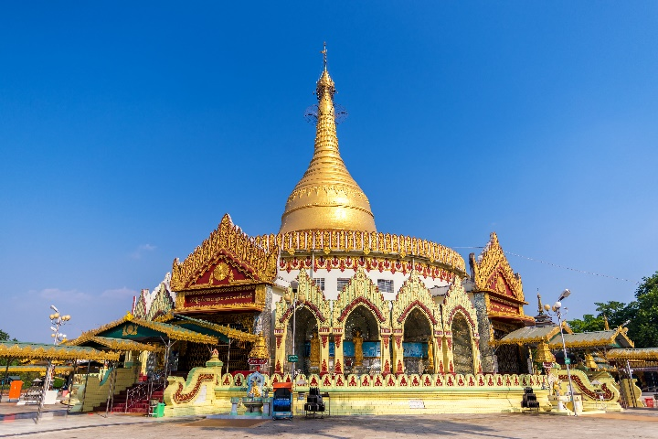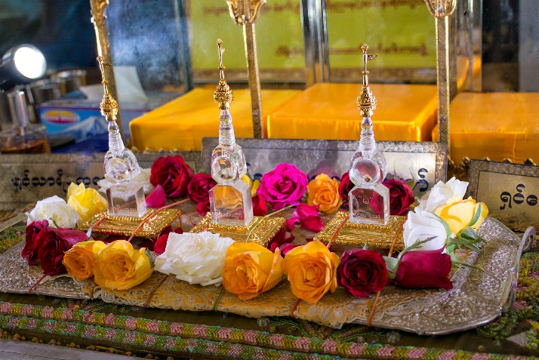
เที่ยง รับประทานอาหารกลางวัน ณ ภัตตาคาร (ร้านต้มยำกุ้ง )
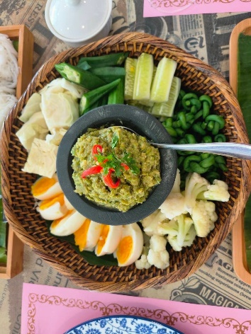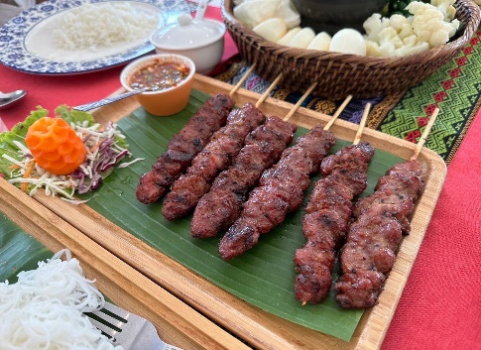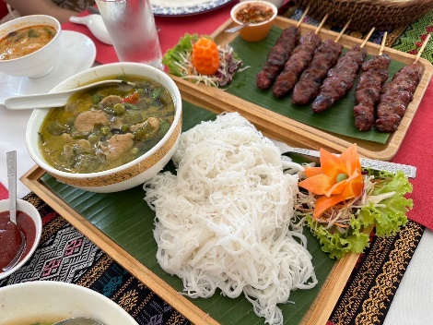
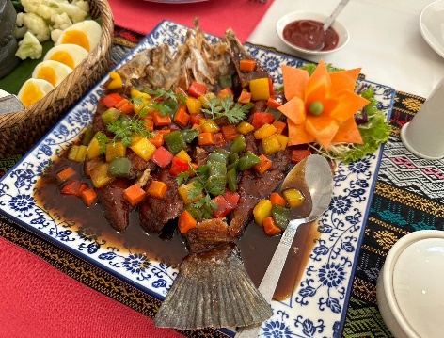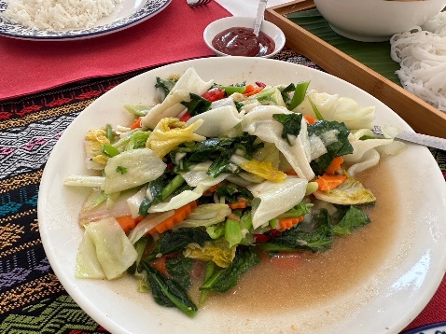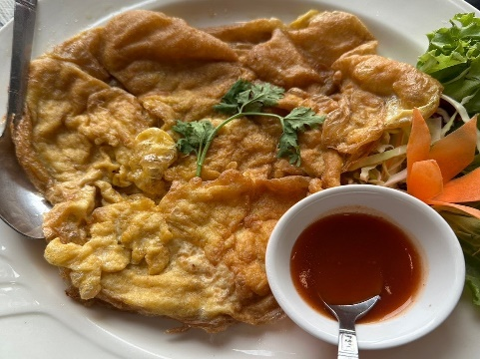
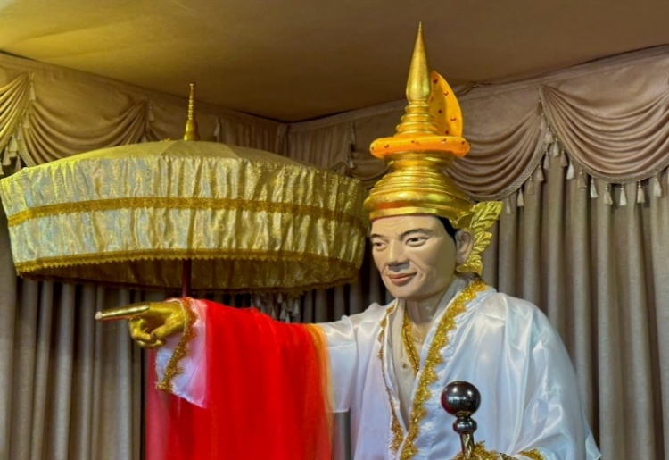
นำท่านชม พระเจดีย์โบตะทาวน์ ซึ่งเป็นเจดีย์ที่สร้างขึ้นเพื่อรับพระเกศาธาตุก่อนที่นำไปบรรจุในพระเจดีย์ชเวดากอง เมื่อพระเกศาธาตุได้ ถูกอัญเชิญขึ้นจากเรือ ได้นำมาประดิษฐานไว้ที่พระเจดีย์โบตะตองแห่งนี้ก่อน พระเจดีย์แห่งนี้ได้ถูก ทำลายในระหว่างสงครามโลกครั้งที่2และได้รับการปฏิสังขรณ์ขึ้นมาใหม่โดยมีความแตกต่างกับพระเจดีย์ทั่วไปคือออกแบบให้ใต้ฐานพระเจดีย์มีโครงสร้างโปร่งให้คนเดินเข้าไปภายในได้โดยอัญเชิญพระบรมธาตุไว้ในผอบทองคำให้ผู้คนได้เข้ามากราบไหว้มองเห็นได้ชัดเจนส่วนผนังใต้ฐานเจดีย์ได้นำทองคำและของมีค่าต่างๆที่มีพุทธศาสนิกชนชาวพม่านำมาถวายแก่องค์พระเจดีย์ นำท่านสักการะขอพรจาก “เทพทันใจ”(นัตโบโบยี) ซึ่งชาวพม่าให้ความเคารพอย่างมากและนิยมมาขอพร ด้วยเชื่อว่าอธิฐานสิ่งใดจะสมความปรารถนา ตั้งจิตอธิษฐานอย่างแน่วแน่ขอพรท่านที่ในสิ่งที่ต้องการ 1 อย่าง สามารถซื้อเครื่องบูชา ผ้า เครื่องทรงจากที่หน้าวัดได้เลยค่ะ
คาถาบูชา เทพทันใจนัตโบโบยี(ตั้งนะโม 3 จบ) เอหิ สักกะ มหานัทโป๊ะโป๊ะจีโปตะถ่องสิทธิมัตถุ อิทังพะลัง เอตัสสะมิง รัตตะนัง พุทธัง ธัมมัง สังฆัง เทวานัง ประสิทธิลาโภ ชยโยนิจจัง วันทามิ สัพพะทา สวาโหม

จากนั้นนำท่านขอพรจาก เทพกระซิบ (อมาดอเมี๊ยะ) ซึ่งอยู่ฝั่งตรงข้ามกับเจดีย์ ตามตำนานกล่าวไว้ว่า เทพกระซิบเป็นธิดาของพญานาคที่มีความศรัทธาต่อพระพุทธศาสนาเป็นอย่างมาก เชื่อว่าถ้ากระซิบขออะไรแล้วจะสมหวังอีกด้วย
วิธีขอพรจากเทพกระซิบ
การเคารพและบูชาเทพกระซิบ จะบูชาด้วยน้ำนม ข้าวตอก และผลไม้ และกระซิบเพื่อขอพรท่าน ซึ่งเมี๊ยยะนานหน่วย นั้นถือได้ว่าเป็นเทพที่ให้แต่พรและความโชคดีแก่ทุกๆคนที่มาขอพร
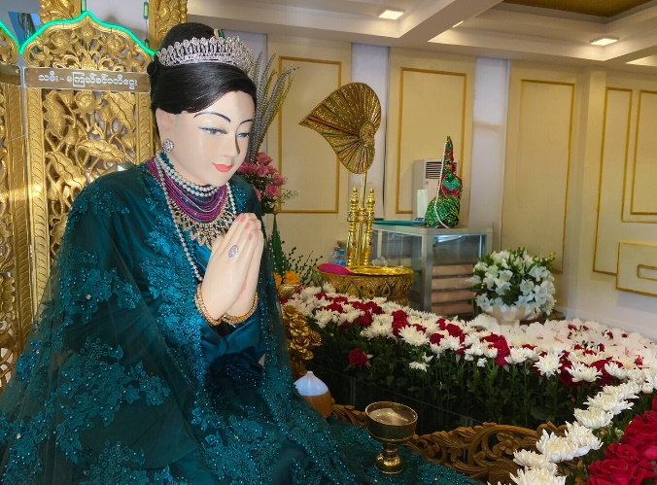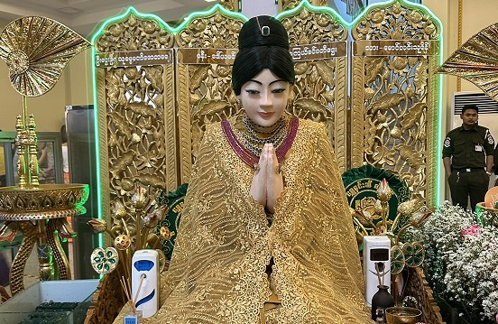
นำท่านไปกราบนมัสการ พระมหาเจดีย์ชเวดากอง(Shwedagon Pagoda) พระเจดีย์ทองคำคู่บ้านคู่เมืองประเทศพม่าอายุกว่าสองพันห้าร้อยกว่าปี เจดีย์ทองแห่งเมืองดากอง หรือ ตะเกิง ชื่อเดิมของเมืองย่างกุ้งมหาเจดีย์ที่ใหญ่ที่สุดในพม่าสถานที่แห่งนี้มีลานอธิฐานจุดที่บุเรงนองมาขอพรก่อนออกรบท่านสามารถนำดอกไม้ธูปเทียนไปไหว้เพื่อขอพรจากองค์เจดีย์ชเวดากองณลานอธิษฐานเพื่อเสริมสร้างบารมีและสิรมงคลนอกจากนี้รอบองค์เจดีย์ยังมีพระประจำวันเกิดประดิษฐานทั้งแปดทิศรวม8องค์หากใครเกิดวันไหนก็ให้ไปสรงน้ำพระประจำวันเกิดตนจะเป็นสิริมงคลแก่ชีวิตพระเจดีย์นี้ได้รับการบูรณะและต่อเติมโดยกษัตริย์หลายรัชกาล องค์เจดีย์ห่อหุ้มด้วยแผ่นทองคำทั้งหมดน้ำหนักยี่สิบสามตัน ภายในประดิษฐานเส้นพระเกศาธาตุของพระพุทธเจ้าจำนวนแปดเส้นและเครื่องอัฐบริขารของพระพุทธเจ้าองค์ก่อนทั้งสามพระองค์ บนยอดประดับด้วยเพชรพลอยและ อัญมณีต่างๆจำนวนมากและยังมีเพชรขนาดใหญ่ประดับอยู่บนยอดเจดีย์
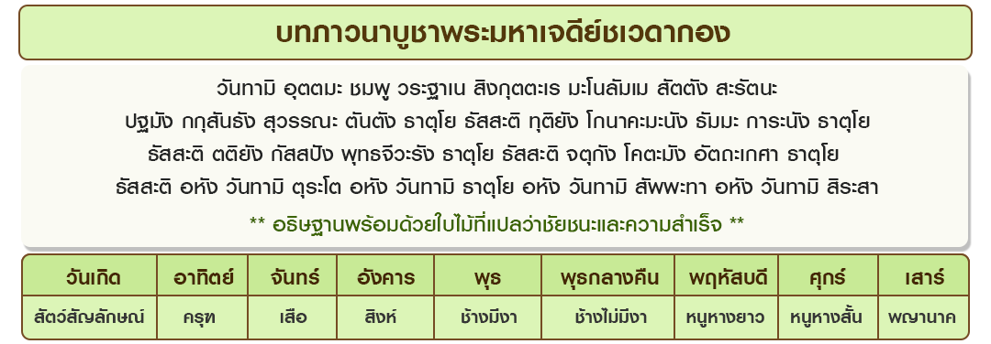
วิธีสักการะพระมหาเจดีย์ชเวดากอง สถานที่สำคัญของพระมหาเจดีย์ชเวดากอง คือ ลานอธิษฐาน ซึ่งเป็นจุดที่บุเรงนองมาขอพรก่อนออกรบ ซึ่งเราสามารถนำดอกไม้ธูปเทียนไปไหว้เพื่อขอพรจากองค์เจดีย์ชเวดากอง เพื่อเสริมสร้างบารมีและเป็นสิริมงคล
คาถาบูชาพระมหาเจดีย์ชเวดากอง
(ตั้งนะโม 3 จบ)
ธัมภูทีเป วะระฐาเน สิงคุตตะเร มะโนรัมเม สัตตะระนะ.
ปะฐะมัง กะกุสันธัง สุวัณณะฑัณธัง ธาตุโย ฐัสสะติ.
ทุติยัง โคนาคะมะนัง ธัมมะกะระณัง ธาตุโย ฐัสสะติ.
ตะติง กัตสัปปัง พุทธะจีวะรัง ธาตุโย ฐัสสะติ.
จะตุตะถัง โคตะมะ อัฏฐเกสะ ธาตุโย ฐัสสะติ.
ปัญจะมัง อริยะเมตเตยโย อนาคะโต อุตตะมังธาตุโยฯ
(ตั้งจิตอธิษฐานสักการะต่อองค์พระมหาเจดีย์ชเวดากอง)
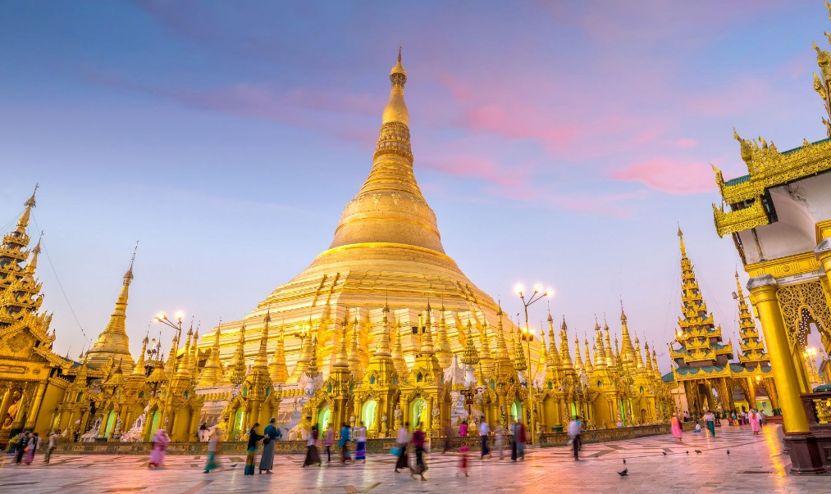
โดยรอบ ๆ องค์พระมหาเจดีย์ชเวดากอง มีวิหารประจำทั้ง 4 ทิศ อีกทั้งยังมีเจดีย์ขนาดน้อยใหญ่เรียงราย และพระประจำวันเกิดประดิษฐานครบทั้ง 7 วัน รวม 8 องค์ หากใครเกิดวันไหนก็ให้ไปสรงน้ำพระประจำวันเกิดของตัวเอง เพื่อเสริมสร้างสิริมงคลให้แก่ชีวิตโดยแต่ละวันจะมีรูปปั้นเป็นสัญลักษณ์ มีชื่อวันเขียนกำกับไว้เป็นภาษาพม่าและภาษาอังกฤษ ซึ่งรูปปั้นประจำวัดเกิดแต่ละวัน มีดังนี้..เมื่อสรงน้ำพระวันเกิดเสร็จแล้วให้เดินประทักษิณ คือ การเดินตามเข็มนาฬิการอบเจดีย์ 1 รอบ ใครจะสวดมนต์ขณะเดินไปด้วยก็ได้

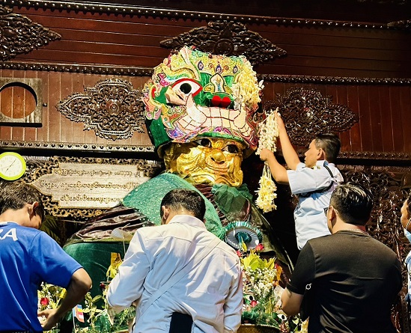
พาท่านเดินไปขอพรที่ แม่ยักษ์ ผู้ปกป้องดูแลเจดีย์ คนพม่าเชื่อว่าแม่ยักษ์...จะช่วยในการตัดกรรมจากเจ้ากรรมนายเวร โดยเฉพาะอย่างยิ่งผู้ที่มีเวรกรรมกับเจ้ากรรมนายเวรทั้งหลายช่วยขจัดเคราะห์กรรม ขจัดอุปสรรค ติดขัดต่างๆ ควรมาอธิษฐานขอให้ท่านช่วย ให้ชีวิตของคุณมีแต่ดีขึ้นเรื่อยๆ ซึ่งถ้าหากคุณกำลังมีทุกข์และหาหนทางไม่ออก ก็ลองมาไหว้ขอพรจะแม่ยักษ์ให้ช่วยบันดาลให้สิ่งร้ายๆ สิ่งมีดี ออกไปจากชีวิต และขอให้ชีวิตมีแต่สิ่งดีๆเข้ามา นอกจากนี้ยังเชื่อกันว่าแม่ยักษ์...ยังช่วยเรื่องความมีชื่อเสียงโด่งดัง เป็นที่รู้จักก้าวหน้าในหน้าที่การงาน ใครที่ตกงานอยู่ จุดนี้เป็นอีกหนึ่งจุดที่ต้องห้ามพลาด ปล.แม่ยักษ์จะประดิษฐานอยู่ติดกับบันไดประตูทางทิศตะวันออกค่ะ
วิธีการขอพรจากแม่ยักษ์
ในการขอพรจากแม่ยักษ์นั้นจะนิยมถวายบุหรี่และผ้าสีเขียว คนพม่าเชื่อว่าแม่ยักษ์ท่านชอบบุหรี่ ให้เตรียมบุหรี่มาไหว้ ตั้งจิตอธิฐานขอพร หลังจากนั้นก็จุดบุหรี่ขอพร แล้วนำไปปักตรงที่ด้านหน้าองค์แม่ยักษ์ จะมีที่ปักตามที่เค้าจัดไว้ได้เลยค่ะ มีหลายคนที่ขอพรแล้วประสบความสำเร็จ ก็จะกลับมาไหว้แม่ยักษ์อีกครั้งค่ะ หากใครที่เดินทางมาที่ชเวดากองอย่าลืมแวะเวียนไปไหว้ขอพรแม่ยักษ์กันได้นะคะ
ได้เวลาอันสมควร นำท่านเดินทางไปยังสนามบิน
17.40น. บินลัดฟ้ากลับสู่สนามบินดอนเมืองโดยสายการบิน AIR ASIA เที่ยวบินที่ FD254
19.25น. ถึงสนามบินโดยสวัสดิภาพ พร้อมความประทับใจ
**********************************************************
หมายเหตุ : 8 ท่านเดินทางไม่มีหัวหน้าทัวร์ไทย แต่มีเจ้าหน้าที่ส่งกรุ๊ป
พร้อมอำนวยความสะดวกทุกอย่าง มีไกด์พม่าพูดไทยรอรับที่สนามบินพม่า
***ถ้ามี 15 ท่านขึ้นไป มีหัวหน้าทัวร์จากเมืองไทยพร้อมไกด์พม่ารอรับ**

วันเดินทางและอัตราค่าบริการ
**ไม่มีราคาเด็ก** เด็กอายุ 0-2ปี(ทารก) จ่าย 6500.-**
กำหนดวันเดินทาง | ผู้ใหญ่/ท่าน (อายุ 3ปีขึ้นไป)
26 ธันวาคม 2568 (ศุกร์) | 6,888.-
16 มกราคม 2569 (ศุกร์) | 6,888.-
23 มกราคม 2569 (ศุกร์) | 6,888.-
30 มกราคม 2569 (ศุกร์) | 6,888.-
06 กุมภาพันธ์ 2569 (ศุกร์) | 6,888.-
13 กุมภาพันธ์ 2569 (ศุกร์) | 6,888.-
20 กุมภาพันธ์ 2569 (ศุกร์) | 6,888.-
27 กุมภาพันธ์ 2569 (ศุกร์) | 6,888.-
06 มีนาคม 2569 (ศุกร์) | 6,888.-
13 มีนาคม 2569 (ศุกร์) | 6,888.-
20 มีนาคม 2569 (ศุกร์) | 6,888.-
27 มีนาคม 2569 (ศุกร์) | 6,888.-
03 เมษายน 2569 (ศุกร์) | 6,888.-
10 เมษายน 2569 (ศุกร์) | 6,888.-
24 เมษายน 2569 (ศุกร์) | 6,888.-
01 พฤษภาคม 2569 (ศุกร์) | 6,888.-
02 พฤษภาคม 2569 (ศุกร์) | 6,888.-
08 พฤษภาคม 2569 (ศุกร์) | 6,888.-
15 พฤษภาคม 2569 (ศุกร์) | 6,888.-
22 พฤษภาคม 2569 (ศุกร์) | 6,888.-
29 พฤษภาคม 2569 (ศุกร์) | 6,888.-
05 มิถุนายน 2569 (ศุกร์) | 6,888.-

